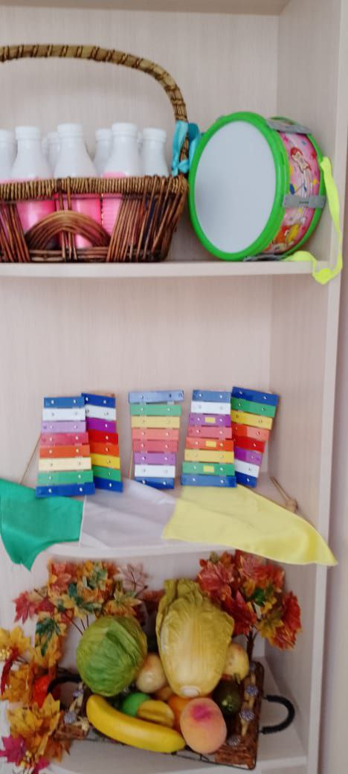  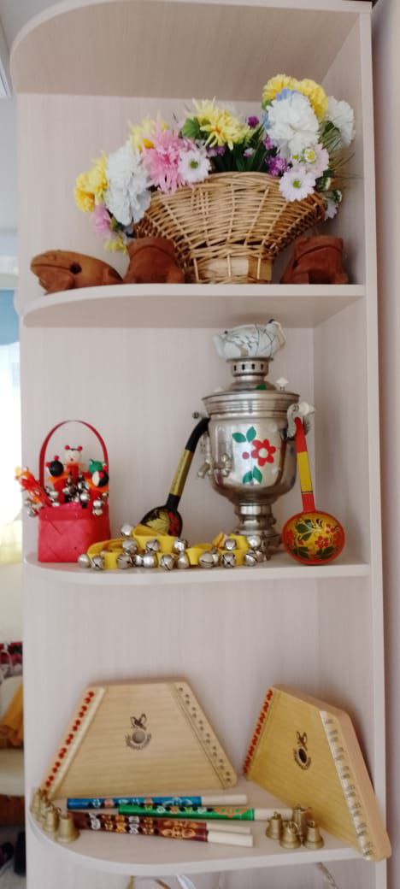  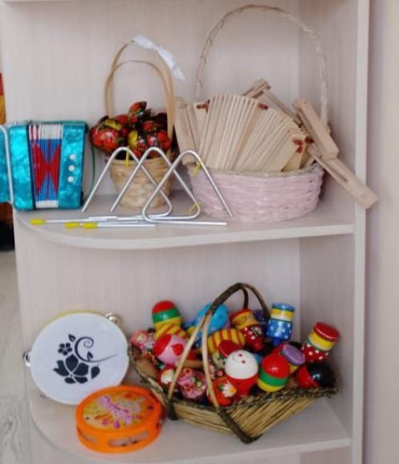 | - МЕТАЛЛОФОНЫ - 15ШТ.  - БАРАБАН+2ПАЛОЧКИ - 1ШТ.  - ЛЯГУШКА МУЗЫКАЛЬНАЯ - 6ШТ.  - БУБЕНЦЫ НА ПАЛОЧКЕ -6ШТ.  - БУБЕНЦЫ - 10ШТ.  - КОЛОКОЛЬЧИКИ - 10ШТ.  - ДУДОЧКА - 4 ШТ.  - ГУСЕЛЬСКИ - 3ШТ.  - САМОДЕЛЬНЫЙ ШУМОВОЙ ИНСТРУМЕНТ - 10ШТ.  - СЕННИЕ ВЕТОЧКИ-20ШТ., ФРУКТЫ И ОВОЩИ В КАРЗИНЕ, ПЛАТОЧКИ - 35ШТ.  БОЛЬШИЕ ХОХЛОМСКИЕ ЛОЖКИ-2ШТ.  11.Бубен - 2шт.  12.Трещетки- 15шт.  13.Трещетки круговые - 5шт.  14.Треугольники - 10шт.  15.Ложки хохломские - 35шт.  16. Погремушки-маракасы-31шт.  17. Корзины - 15шт.
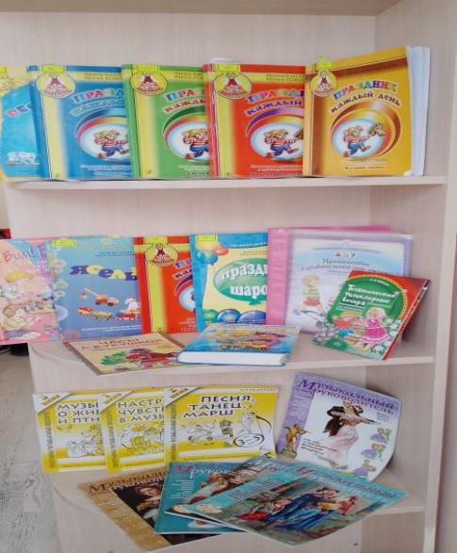  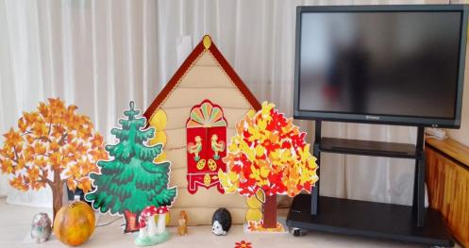  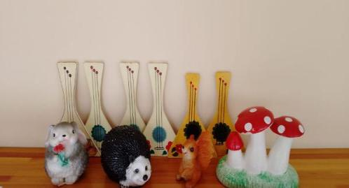  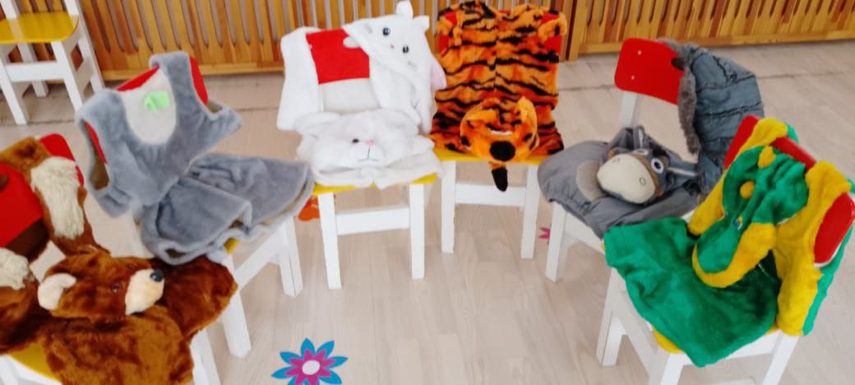  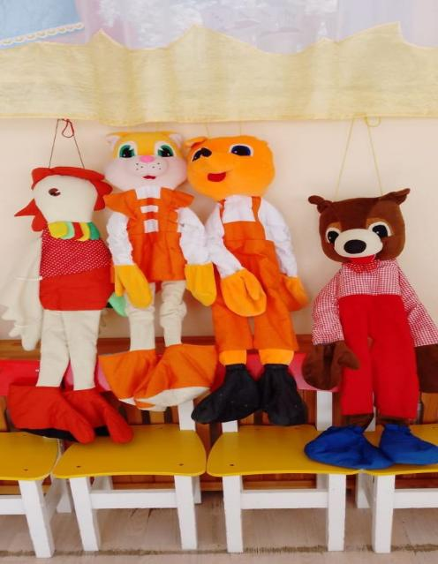 | - И.Новоскольцева, И.Каплунова «Праздник каждый день» - 8шт.  - О.П.Радынова «Музыкальные шедевры»  - Журналы «Музыкальный руководитель», «Колокольчик».  - Синтезатор Privia  - Усилитель  - Колонки-2шт  - Ноутбук ASUS  - Стулья детские 40шт  - Моноблок Philips  - Оборудование для театрализации и праздников:  - Домик  - Осенние деревья  - Елка  - Еж , белка, заяц, грибы  - Балалайки фанерные  - Детские костюмы:  Тигр, заяц, осел, крокодил, медведь и т.д.  - Ростовые куклы :  Кошка, лиса, медведь, петух
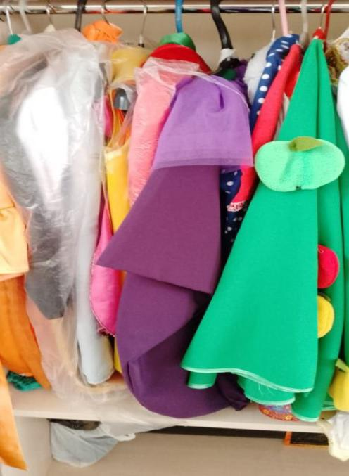  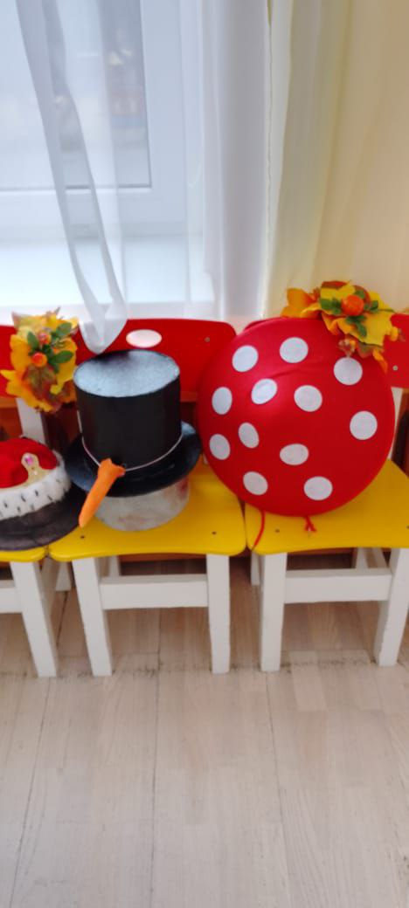  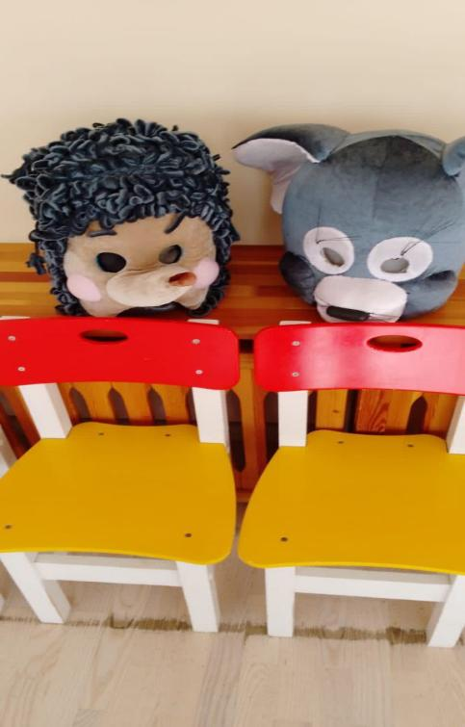 | - Детские костюмы:  - Парики-6шт  - Шапочки для спектакля -18 шт  - Бант  - Шапочка гороха детская  - Платье принцессы  - Народная рубаха девичья  - Рубаха мальчиковая темно-синяя  - Рубаха красная рус. Нар. Косоворотка  - Костюм баклажан  - Платье феи  - Юбки цыганские  - Сарафаны на девочек желто-коричневые с огурцами  - Сарафаны на девочек желто-красные  - Рубахи на мальчиков русские желтые  - Маска ежа и мыши на взрослого  - Шаравары крас. Цвета на мальчика,и т.д

